
[来源:学科网Z-X-X-K
2015—2016高三化学测验试题（90分钟）
可能用到的相对原子质量：H 1 O 16 N 14 S 32 Cl 35.5 K 39 Mn 55 Cu 64 sn119 Ba 137
第Ⅰ卷 选择题（共40分）
一．选择题（共20小题 每题只有一个正确选项，每题2分，共40分）
1．下列有关氯气及其含氯化合物的说法错误的是（ ）
A．NH₂Cl中Cl为+1价，它和水反应生成氨和次氯酸
B．在新制氯水中加入少量CaCO₃，溶液中c(HClO)增大
C．自发反应3Cl₂(g) + 8NH₃(g) = 6NH₄Cl(s) + N₂(g)的H＞0，S＜0
D．0.1mol·L^{－1}NaClO溶液中：c(HClO) + c(H⁺) = c(OH)
2.下列反应的离子方程式中正确的是（ ）
A．碳酸氢铵溶液与足量的NaOH溶液混合后加热：NH＋OH－=====NH₃↑＋H₂O
B．NaAlO₂溶液中通入过量的CO₂： CO₂+2AlO₂－+3H₂O==2Al(OH)₃↓+CO₃²⁻
C．NaHSO₄溶液和Ba(OH)₂溶液充分反应后溶液呈中性：Ba^{2＋}+OH－+H＋+SO₄^{2－}＝BaSO₄↓ + H₂O [来源:学+科+网Z+X+X+K]
D．向FeSO₄溶液中加入稀硝酸：3Fe^{2＋}＋4H＋＋NO===3Fe^{3＋}＋NO↑＋2H₂O
3．下列各组物质相互混合反应后，既有气体生成，最终又有沉淀生成的是( )
①金属钠投入到FeCl₃溶液中 ②过量Ba（OH）₂浓溶液和AlNH₄(SO₄)₂溶液混合
③少量Ca(OH)₂投入过量NaHCO₃溶液中 ④Na₂O₂投入FeCl₂溶液中
⑤Na₂S₂O₃溶液中加入稀硫酸
A．只有①②④⑤ B．只有③ C．只有②③ D．只有①④⑤
4.在给定条件下，下列加线的物质在化学反应中几乎能被完全消耗的是（ ）
A．0.1mol二氧化锰与50mL8mol·L^{－1}浓盐酸共热制取氯气
B．0.3mol铜与100mL12mol·L^{－1}的硝酸反应
C．常温下，将5.4g铝片投入20mL18mol·L^{－1}的硫酸中
D．将足量的Cu置于50mL18mol·L^{－1}H₂SO₄溶液中加热
5．下列叙述正确的是（ ）
A．使用漂白液时，为了增强漂白效果，可以向漂白液中加入浓盐酸
B．SO₂具有漂白性，能使碘的淀粉溶液由蓝色变为无色
C．光纤主要成分是SiO₂，具有导电性
D．浓硫酸可以干燥C1₂，也能干燥SO₂
6．如表所示的四种元素中，W、X、Y、Z均为短周期元素，其中Y是地壳中含量最高的元素，且这四种元素的原子最外层电子数之和为22，下列说法正确的是 （ ）
A. X、Y、Z三种元素最低价氢化物的沸点依次升高
 | X | Y
W |  |  | Z
B．由X、Z和氢三种元素形成的化合物中只有共价键
C．原子半径的大小顺序：r(X)>r(Y) > r(W) > r(Z)
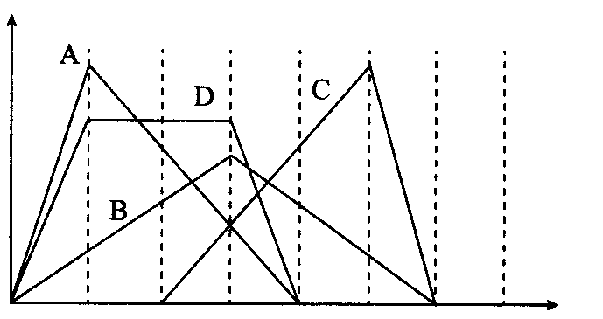
D．X的最高价氧化物对应的水化物的酸性比W的强
7.右图中横坐标为加入反应物的物质的量，纵坐标为产生沉
淀的物质的量。下列反应对应的曲线错误的是 ( )
A．向NaAl0₂溶液中滴入HC1至过量
B．向澄清石灰水中通入C0₂至过量
C．向含有盐酸的AICl₃溶液中滴人NaOH溶液至过量
D．向含有等物质的量的Ca(OH)₂、KOH的混合溶液中通人C0₂至沉淀消失[。
8.下列叙述正确的是
A．Li在氧气中燃烧主要生成Li₂O₂
B．将SO₂通入BaCl₂溶液可生成BaSO₃沉淀
C．将CO₂通入次氯酸钙溶液可生成次氯酸
D．往稀米粥中加入少量加碘食盐，能检验食盐中是否含碘
D．往稀米粥中加入少量加碘食盐，能检验食盐中是否含碘
9．N_{A[}表示阿伏加德罗常数的值。下列叙述正确的是 ( )
A. 标准状况下，33. 6 L氟化氢中含有氟原子的数目为1.5N_{A}
B．惰性电极电解食盐水，若电路中通过N_{A}个电子，则阴极产生气体11.2 L
C．0. 2mol Na₂0₂中通入过量的二氧化碳转移电子为0.2N_{A[来源:学科网ZXXK]}
D．在反应KI0₃ +6 HI=KI+3I₂+3H₂0中，每生成3 mol I₂转移的电子数为6 N_{A}
10．用下图所示实验装置进行物质性质探究实验。下列说法不合理的是（ ）
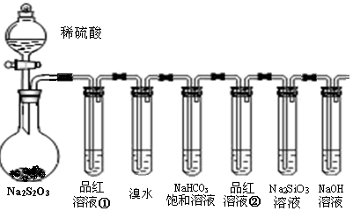
A．若品红溶液①褪色，则说明产物中含有SO₂
B．若溴水褪色，则说明SO₂具有还原性
C．若烧瓶中产生黄色浑浊和无色气泡，则说明Na₂S₂O₃只做氧化剂
D．若品红溶液②不褪色、Na₂SiO₃溶液出现白色浑浊，则说明亚硫酸比碳酸酸性强
11． 下列各组离子能在指定溶液中大量共存的是（ ）
①无色溶液中：K⁺、Na⁺、ClO－、S²⁻
②pH=11的溶液中：COCombin、Na⁺、AlOCombin、NOCombin、SOCombin
③酸性溶液中：Fe²⁺、Al³⁺、NOCombin、I－、Cl－
④加入Mg能放出H₂的溶液中：Mg²⁺、NHCombin、Cl－、SOCombin
A．①② B．①③ C．②④ D．③④
12．为提纯下列物质(括号内的物质是杂质)，所选用的除杂试剂和分离方法都正确的是( )
选项 | 物质 | 试剂 | 分离方法
A | 氯化钠溶液(NaI) | 氯水、CCl₄ | 萃取、分液
B | 氯化铵溶液(FeCl₃) | 氢氧化钠溶液 | 过滤
C | SO₂(HCl) | 饱和Na₂SO₃溶液 | 洗气
D | 乙酸乙酯(CH₃COOH) | 饱和NaAlO₂溶液 | 分液

13．下列药品和装置合理且能完成相应实验的是 ( )
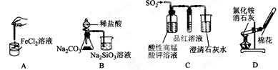
A.制备氢氧化亚铁
B．验证非金属性CI>C>Si
C．检验二氧化硫中是否混有二氧化碳
D．实验室制取并收集氨气

14．下列有关物质检验的实验结论正确的是( )。
选项 | 实验操作及现象 | 实验结论
A | 向某溶液中加入盐酸酸化的氯化钡溶液，有白色沉淀生成 | 该溶液中一定含有SO
B | 向某溶液中加入几滴KSCN溶液，溶液不显红色。继续向溶液中加入几滴新制氯水，溶液变为红色 | 该溶液中一定含有Fe^{2＋}
C | 将某气体通入品红溶液中，品红溶液褪色 | 该气体一定是SO₂
D | 将少量某物质的溶液滴加到新制的银氨溶液中，水浴加热后有银镜生成 | 该物质一定属于醛类
15．下列装置或操作能达到实验目的的是( A )
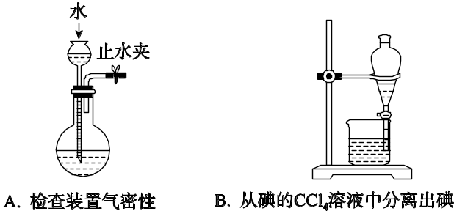
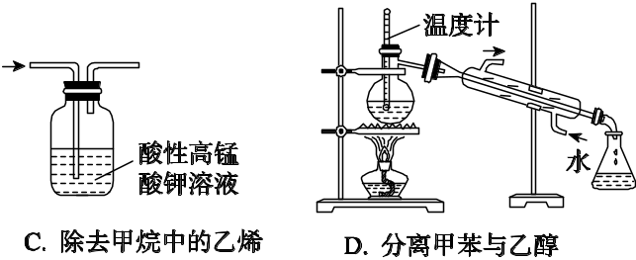

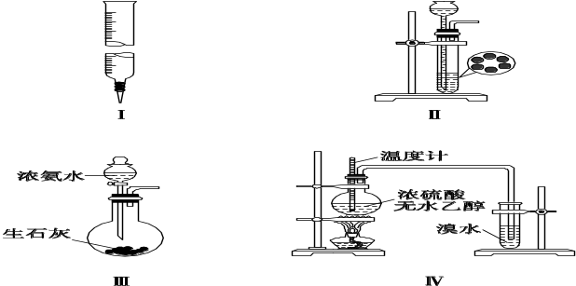
16．下面各装置图能达到实验目的的是( )

A．实验Ⅰ：量取20.0 mL的硫酸待测液放入锥形瓶中
B．实验Ⅱ：用CaC₂和饱和食盐水反应制取C₂H₂
C．实验Ⅲ：制取氨气
D．实验Ⅳ：溴水褪色证明了乙烯可以与溴发生加成反应
17．关于下列四个图象的说法正确的是（ ）
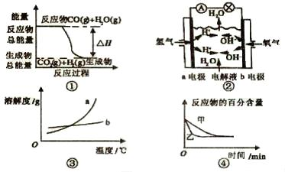
A．图①表示反应 CO(g)+H₂O==CO₂(g)+H₂(g)的△H＞0
B．图②内氢氧燃料电池示意图，正、负极通入的气体体积之比为2：1
C．图③表示物质a、b的溶解度曲线，可以用重结晶方法从a、b混合物中提纯a
D．图④可以表示压强对可逆反应2A(g)+2B(g)3C(g)+D(s)的影响，且乙的压强大
18.常温下，相同pH的氢氧化钠和醋酸钠溶液加水稀释，平衡时pH随溶液体积变化的曲线如图所示，则下列叙述不正确的是( )
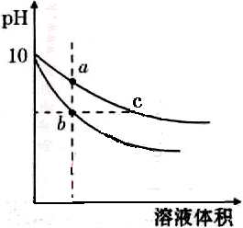
A.b、c两点溶液的导电能力不相同
B.a、b、c三点溶液中水的电离程度a>c>b
C.c点溶液中C(H⁺) + C(CH₃COOH)= C(OH－)
D.用相同浓度的盐酸分别与等体积的b、c处溶液反应，消耗盐酸体积V_{b}=V_{c}
19．下列实验不合理的是（ ）
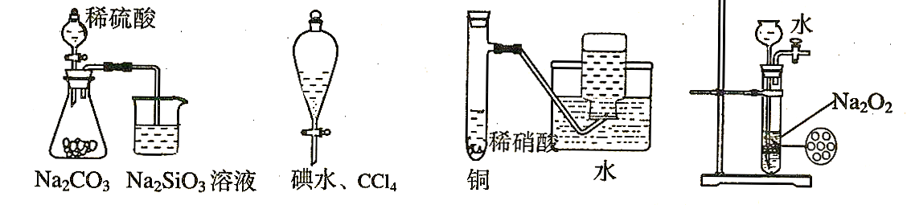

① ② ③ ④
A．装置①：证明元素非金属性强弱 S＞C＞Si
B．装置②：四氯化碳萃取碘水中的碘
C．装置③：制备并收集少量NO气体
D．装置④：制备少量氧气
20.某溶液中含有的离子可能是中的几种，现进行
如下实验：
①取少量溶液加氢氧化钠溶液过程中无沉淀生成
②另取少量原溶液，逐滴加入5 mL 0.2 mol．L^{一1}盐酸，发生的现象是：开始产生沉淀并逐渐增
多，沉淀量基本不变后产生气体，最后沉淀逐渐减少至消失
③在上述②沉淀消失后的溶液中，再加入足量的硝酸银溶液可得到沉淀0. 435 g
下列说法中正确的是 ( )
A.该溶液中一定不含
B．该溶液中一定含有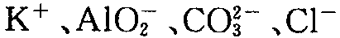
C．该溶液是否有K⁺需做焰色反应（透过蓝色钴玻璃片）
D．可能含有Cl⁻

选择题答题处
1 | 2 | 3 | 4 | 5 | 6 | 7 | 8 | 9 | 10
11 | 12 | 13 | 14 | 15 | 16 | 17 | 18 | 19 | 20

第II卷(填空题60分)
21. （14分）
亚硝酸钠(NaNO₂)在纤维纺织品的染色和漂白、照相、生产橡胶、制药等领域有广泛应用，也常用于鱼类、肉类等食品的染色和防腐。但因其有毒，所以在食品行业用量有严格限制。现用下图所示仪器(夹持装置已省略)及药品，探究亚硝酸钠与硫酸反应及气体产物的成分。
已知：① NO＋NO₂＋2OH－===2NO＋H₂O
② 气体液化的温度：NO₂为21 ℃，NO为－152 ℃
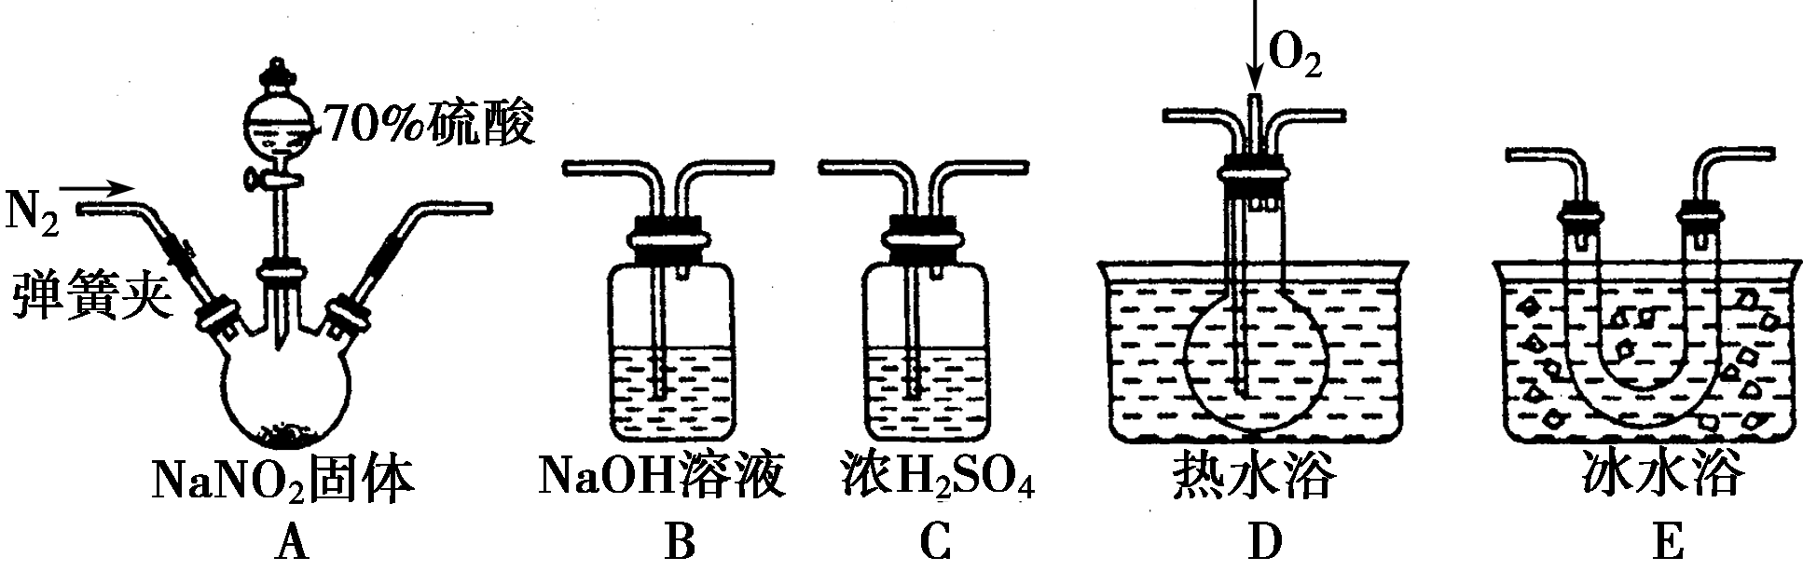
(1)为了检验装置A中生成的气体产物，仪器的连接顺序(按左→右连接)为:
A、C、___E_____、____D____、___B_____。
(2)反应前应打开弹簧夹，先通入一段时间氮气，排除装置中的空气，目的是
___________________________________________________________________。
(3)在关闭弹簧夹、打开分液漏斗活塞、滴入70%硫酸后，A中产生红棕色气体。
①确认A中产生的气体含有NO，依据的现象是________________________________________。
②装置E的作用是_________________________________________________。
(4)如果向D中通入过量O₂，则装置B中发生反应的化学方程式为
__________________________________________________________________________________。
如果没有装置C，对实验结论造成的影响是_______________________________。
(5)通过上述实验探究过程，可得出装置A中反应的化学方程式是
____________________________________________________________________________________。
(1)E D B(2分，各一分)(2)排尽空气，防止将NO氧化成NO₂，造成对A中反应产物检验的干扰(2分)
(3)①装置D中通入氧气后出现红棕色气体(2分)
②冷凝，使NO₂完全液化(2分)
(4)4NO₂＋O₂＋4NaOH===4NaNO₃＋2H₂O (2分) 水蒸气会与NO₂反应产生NO，造成对NO的来源不清 (2分)
(5)2NaNO₂＋H₂SO₄===Na₂SO₄＋NO₂↑＋NO↑＋H₂O(2分)

22. （14分）
硫酸亚锡（SnSO₄）是一种重要的硫酸盐，广泛应用于镀锡工业。某研究小组设计SnSO₄制备路线如下：

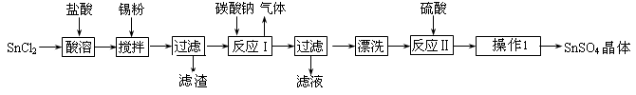
查阅资料：
Ⅰ．酸性条件下，锡在水溶液中有Sn²⁺、Sn⁴⁺两种主要存在形式，Sn²⁺易被氧化。
Ⅱ．SnCl₂易水解生成碱式氯化亚锡, Sn相对原子质量为119
回答下列问题：
（1）锡原子的核电荷数为50，与碳元素属于同一主族，锡元素在周期表中的位置是 。
（2）操作Ⅰ是 过滤洗涤。
（3）SnCl₂粉末需加浓盐酸进行溶解，请用平衡移动原理解释原因
________________________________________________________ 。
（4）加入Sn粉的作用有两个：①调节溶液pH ②______________________ 。
（5）反应Ⅰ得到沉淀是SnO，得到该沉淀的离子反应方程式是 。
（6）酸性条件下，SnSO₄还可以用作双氧水去除剂，发生反应的离子方程式是
___________________________ 。
（7）该小组通过下列方法测定所用锡粉的纯度（杂质不参与反应）：
①将试样溶于盐酸中，发生的反应为：Sn + 2HCl===SnCl₂ + H₂↑；
②加入过量的FeCl₃ ；
③用已知浓度的K₂Cr₂O₇滴定生成的Fe²⁺，发生的反应为：
6FeCl₂ + K₂Cr₂O₇ + 14HCl ===6FeCl₃ + 2KCl + 2CrCl₃ +7H₂O
取1.226 g 锡粉，经上述各步反应后，共用去0.100 mol/L K₂Cr₂O₇溶液32.0ml。[来源:学科网Z-X-X-K]
锡粉中锡的纯度是 。
22. （14分）（1）第五周期第IVA;（2分） （2）蒸发浓缩，冷却结晶（2分）
（3）Sn²⁺ + H₂0 【Sn(OH) 】⁺+ H⁺ ，增大氢离子浓度，抑制SnCl₂水解（2分），
（4）防止Sn²⁺被氧气氧化为Sn⁴⁺（2分） （5）Sn²⁺+CO₃^{2－}= SnO↓+CO₂↑（2分）
（6）Sn²⁺+H₂O₂+2H⁺=Sn⁴⁺+2H₂O（2分） （7）93.2%（2分）
[来源:学.科.网Z.X.X.K]23. （17分）
（1）已知：① 2H₂(g)+O₂(g)=2H₂O(l) △H1= -571.6kJ•mol-1
② 2CO(g)+O₂(g)=2CO₂(g) △H2 = -566.0kJ•mol-1
③ CO(g)+2H₂(g)CH₃OH(g) △H3 = -90.8kJ•mol-1
计算甲醇蒸气的燃烧热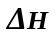＝ -763.8 kJ•mol-1
（2）在某温度下，发生可逆反应：CO(g)＋H₂O(g)CO₂(g)＋H₂(g) 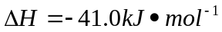
①向某容器中充入1.0 molH₂O(g)和1.0 mol CO(g)，在一定条件下发生上述反应。混合气体中CO的物质的量与时间关系如下表所示：
 | 0 | 5 min | 10 min | 15 min | 20 min | 25 min
I(800℃) | 1.0 | 0.80 | 0.70 | 0.65 | 0.50 | 0.50
II(800℃) | 1.0 | 0.7 | 0.60 | 0.50 | 0.50 | 0.50

相对实验I，实验II可能改变的条件可能是 加催化剂或增压 ，该温度下，平衡常数= _____1__ 。
②若开始向绝热容器中投入一定量二氧化碳、氢气在一定条件下发生上述可逆反应。
下列图像正确且说明可逆反应达到平衡状态的是 A 。（填序号）（Mr为反应混合物的平均相对分子质量）
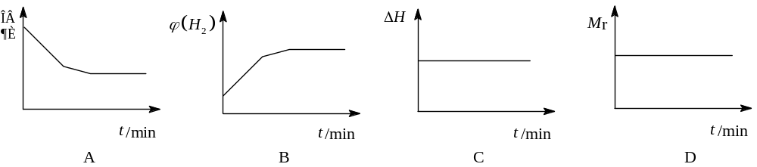
（3）对燃煤烟气和汽车尾气进行脱硝、脱碳和脱硫等处理，可实现绿色环保、节能减排等目的。汽车尾气脱硝脱碳的主要原理为：
2NO(g)＋2CO(g) N₂(g)＋2CO₂(g) ∆H=-QkJ/mol。
一定条件下，在一密闭容器中，用传感器测得该反应在不同时间的NO和CO浓度如下表：
时间/s | 0 | 1 | 2 | 3 | 4 | 5
c(NO)/mol·L⁻¹ | 1.00×10⁻³ | 4.50×10⁻⁴ | 2.50×10⁻⁴ | 1.50×10⁻⁴ | 1.00×10⁻⁴ | 1.00×10⁻⁴
c(CO)/mol·L⁻¹ | 3.60×10⁻³ | 3.05×10⁻³ | 2.85×10⁻³ | 2.75×10⁻³ | 2.70×10⁻³ | 2.70×10⁻³
前2s内的平均反应速率υ(N₂) = 1.875 ×10⁻⁴ mol/（L·s）；
达到平衡时，CO的转化率为 25% 。
（4）氨气是重要化工原料，在国民经济中占重要地位。
在恒温、容积相等的恒容密闭容器中投入一定量氮气、氢气，发生如下可逆反应：
N₂(g)＋3H₂(g)2NH₃(g) 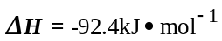
实验测得起始、平衡时的有关数据如下表所示：
容器编号 | 起始时各物质的物质的量/mol |  |  | 平衡时反应中的能量变化
容器编号 | H₂ | N₂ | NH₃ | 平衡时反应中的能量变化
I | 3 n | n | 0 | 放出热量a kJ
II | 3 n | 2 n | 0 | 放出热量b kJ
III | 6 n | 2 n | 0 | 放出热量c kJ
下列判断正确的是 。
A.N₂的转化率：II＞I＞III B.放出热量：a＜b＜92.4n
C.达到平衡时氨气的体积分数：III＞I D.平衡常数：III＞II＞I
（5）CO在实际中有以下应用：用Li₂CO₃和Na₂CO₃熔融盐混合物作电解质，CO为负极燃气，空气与CO₂的混合气作为正极助燃气，制得在650℃下工作的燃料电池。完成有关的电极反应式。
负极反应式： 。CO-2e⁻+CO₃²⁻=2CO₂
24.（15分）
化合物M是一种治疗心脏病药物的中间体，以A为原料的工业合成路线如下图所示。
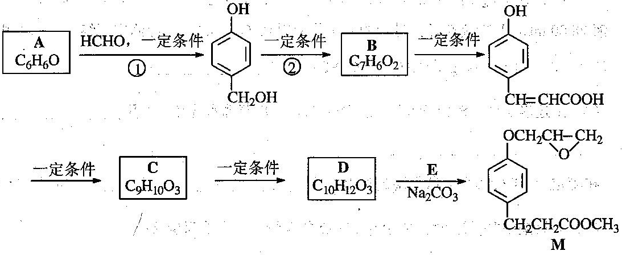
已知：RONa+ R’X→ROR’+ NaX
根据题意完成下列填空：
（1）写出反应类型反应① 加成反应 反应② 氧化反应

（2）写出结构简式。A C
（3）写出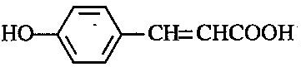的邻位异构体分子内脱水产物香豆素的结构简式

______________________________________________ 。
（4）由C生成D的另一个反应物是 CH₃OH__ ，反应条件是 浓硫酸，加热 。

（5）写出由D生成M的化学反应方程式 ________ 。

（6）与C互为同分异构体，且同时符合下列要求的有机物有____60 种。
①苯环上有三个取代基 ②与NaOH溶液反应； ③与氯化铁溶液显紫色。

